Міністерство освіти і науки України

Національний університет «Запорізька політехніка»

кафедра програмних засобів

ЗВІТ
з лабораторної роботи № 5
з дисципліни «Технології розподілених систем та паралельних обчислень» на тему:

«ПАРАЛЕЛЬНІ МЕТОДИ ІНТЕГРУВАННЯ.

ВИКОРИСТАННЯ ФУНКЦІЙ КОЛЕКТИВНОГ О

ОБМІНУ MPI»

Виконав:
ст. гр. КНТ-113сп Іван ЩЕДРОВСЬКИЙ

Прийняв:
Старший викладач Олександр КАЧАН

2026

Мета роботи
Продовжити вивчення функцій обміну бібліотеки MPI, зокрема, функцій колективного обміну. Вивчити деякі прийоми їх використання для розподілення даних та обчислень між паралельними процесорами

Завдання до лабораторної роботи
2.1 Паралельний метод обчислення визначених інтегралів
2.1.1 Розробити послідовні алгоритм та програму обчислення числа π з можливістю вимірювання часу роботи програми для заданого n та визначення помилки апроксимації інтеграла. Для цього використовуйте функцію вимірювання часу бібліотеки MPI, як еталонне значення числа π прийміть 3.141592653589793238462643.
Дослідіть точність та швидкодію програми обчислення π для значень кількості інтервалів 10³, 10⁴, 10⁵, 10⁶, 10⁷, 10⁹. Результати подайте у звіті у вигляді таблиці.
2.1.2 Реалізуйте власну паралельну програму обчислення інтеграла (1) з використанням наведеної програми 1, додайте до неї функцію обчислення часу її виконання. Визначте прискорення паралельної програми для чотирьох процесорів.
2.1.3 Використовуючи опановану техніку інтегрування, розробіть послідовні алгоритм та програму обчислення інтеграла у відповідності до наведених нижче варіантів. В програмі реалізуйте введення кількості інтервалів з клавіатури. Дослідіть точність та швидкодію програми для значень кількості інтервалів 10³, 10⁴, 10⁵, 10⁶, 10⁷, 10⁹.. Результати подайте у звіті у вигляді таблиці.
Обчислити інтеграл $\int_{0}^{π}{\cos^{2}{(x)}dx}$
2.2 Програма для обчислення числа PI методом Монте-Карло
2.2.1 Програму 5.2 доповніть функцією обчислення часу її виконання та функцією обчислення дисперсії $σ^{2}$ випадкової величини значення $π$
$$σ^{2}≈\frac{1}{N+1}\sum_{i=1}^{N}{{\left(ξ_{i}-ξ_{n}\right)}^{2}}$$
причому, оскільки середнє значення $ξ_{n}$ заздалегідь не відомо, зручніше використати формулу
$$σ^{2}≈\frac{1}{N+1} \left[\sum_{i=1}^{N}{ξ_{i}^{2}}-\frac{1}{N}{\left(\sum_{i=1}^{N}{ξ_{i}}\right)}^{2}\right]$$
2.2.2 Використовуючи формули визначити N таке, щоб похибка $ε$ обчислення числа PI наближено дорівнювала 10⁻⁴
2.2.3 Для випадку використання двох та чотирьох процесів, за допомогою доповненої програми обчислити число PI, показати, що виконується відношення 1.
2.2.4 Визначити прискорення паралельної програми для двох та чотирьох процесорів.
2.2.5 Проведені розрахунки та експериментальні результати навести у звіті.
2.3 Дано послідовний алгоритм обчислення інтеграла методом Монте-Карло.
2.3.1 Розробити паралельну програму інтегрування методом Монте-Карло, використовуючи програму 5.3.
2.3.2 Програму 5.3 доповніть функцією обчислення часу її виконання та функцією обчислення дисперсії $σ^{2}$ випадкової величини значення $π$
$$σ^{2}≈\frac{1}{N+1}\sum_{i=1}^{N}{{\left(ξ_{i}-ξ_{n}\right)}^{2}}$$
причому, оскільки середнє значення $ξ_{n}$ заздалегідь не відомо, зручніше використати формулу
$$σ^{2}≈\frac{1}{N+1} \left[\sum_{i=1}^{N}{ξ_{i}^{2}}-\frac{1}{N}{\left(\sum_{i=1}^{N}{ξ_{i}}\right)}^{2}\right]$$
2.3.3 Використовуючи формули визначити N таке, щоб похибка $ε$ обчислення числа PI наближено дорівнювала 10⁻⁴
2.3.4 Підібрати для знайденого N параметри N_in_proc та n_in_proc для випадку використання двох та чотирьох процесів і за допомогою доповненої програми обчислити число PI, показати, що виконується відношення 1.
2.3.5 Визначити прискорення паралельної програми для двох та чотирьох процесорів.
2.3.6 Проведені розрахунки та експериментальні результати навести у звіті.
2.4 Розробити паралельну програму для обчислення кратного інтеграла $\iint_{S}{f(x,y)dxdy}$, де S – чверть кола $x^{2}+y^{2}≤R^{2}, x≥0;y≥ 0;$ Точне значення інтеграла дорівнює $\frac{1}{8}R^{4}$

Виконання лабораторної роботи
Для виконання завдання 2.1.1 було взято код програми один та переписано його в послідовний варіант. В коді було змінено логіку отримання параметра N, тепер він буде передаватись через параметри. Також було додано логіку вимірювання часу. Оскільки логіка послідовна, то кількість процесів не має значення. На рисунку 1 показано результати запуску алгоритму.

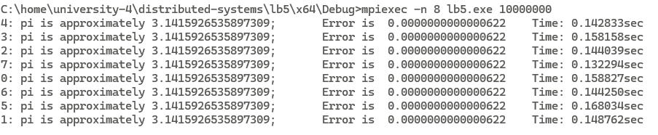
Рисунок 1 – Запуск послідовного алгоритму

В таблиці 1 показані результати проведених тестів програми та їх результатів.

Таблиця 1 – Результати тестування послідовного алгоритму

Як можна побачити з таблиці, при збільшені кількості елементів час значно зростає, а також значно збільшується точність вимірів до 10^7 степені N, оскільки далі вже дає про себе знати накопичення помилки з роботою з типом double.
Для виконання завдання 2.1.2 було взято вихідний код з методичних вказівок, виконано його рефакторинг і додано в нього логіку визначення часу.
На рисунку 2 показано запуск паралельних обчислень

Рисунок 2 – Приклад виконання паралельних обчислень числа PI

В таблиці 2 наведені результати вимірів швидкості паралельних обчислень. Обчислення відбувались з N = 10 ^ 9.

Таблиця 2 – Заміри паралельних обчислень

На рисунку 3 показаний графік залежності прискорення від кількості процесорів

Рисунок 3 – Залежність прискорення від кількості процесорів

Для виконання наступного завдання 2.1.3 було взято за основу послідовний алгоритм з завдання 2.1.1 та адаптовано до нових умов.
На рисунку 4 показаний приклад запуску алгоритму.

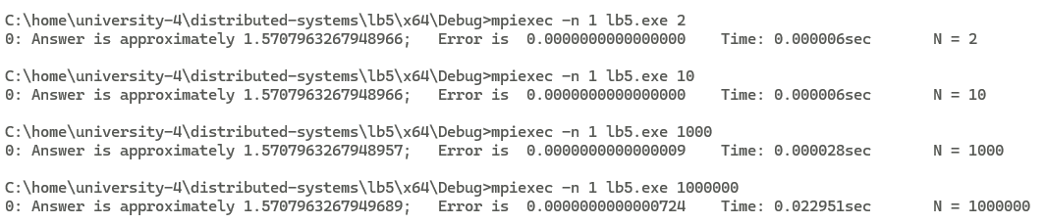
Рисунок 4 – Запуск алгоритму на знаходження косинусу

Цікаво, що N = 2 точність результату вже є дуже і дуже гарною, але при збільшені N точність падає через помилку, яка накопичується в системі.
В таблиці 3 показані заміри функції згідно з завданням

Таблиця 3 – Заміри розрахунку інтегралу косинусів

Як можна побачити з таблиці при збільшені N точність розрахунків тільки зменшується.
В завданні 2.2 було взято код програми 2 та виправлено в ньому помилки. На рисунку 5 показаний запуск другої програми

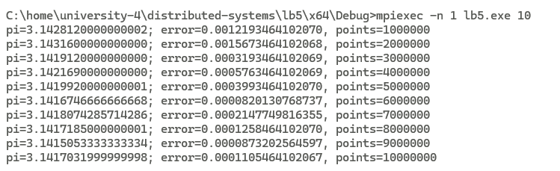
Рисунок 5 – Запуск другого алгоритму

Як можна побачити, при кожній ітерації значення PI все більше уточняється, але оскільки метод є рандомним, то іноді значення стає менше
Для виконання завдання 2.2.1 в код було додано розрахунок дисперсії згідно формул. Результат виконання показаний на рисунку 6.

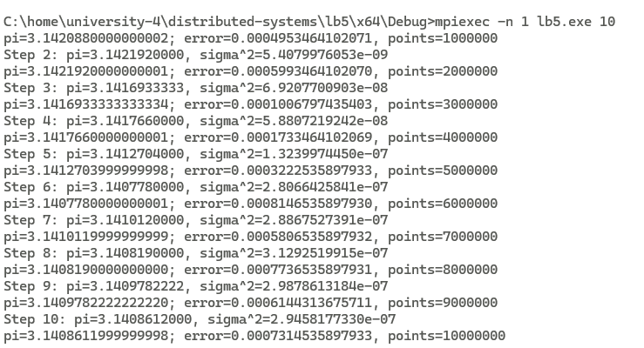
Рисунок 6 – Дисперсії

Як можна побачити з рисунку 6 дисперсії мають дуже маленьке значення, а отже результат є достатньо стабільним
Для виконання завдання 2.2.2 потрібно розрахувати формулу.
$$ε≈3\frac{σ}{\sqrt{N}}=3\frac{4\sqrt{\frac{π}{4}\left(1-\frac{π}{4}\right)}}{\sqrt{N}}; {10}^{-4}=\frac{1.64}{\sqrt{N}}=> \sqrt{N}=16400;$$
$$N={16400}^{2}=268 960 000$$
Для завдання 2.2.3 було обрано, що n_in_proc, тобто точок за крок буде 10 мільйонів. Для двох процесорів було обрано кількість кроків = 120, а для 4-х 60.
Результати запуску алгоритму для одного процесору та N = 240 показано на рисунку 7, для двох процесорів та N = 120 показано на рисунку 8, а для чотирьох процесорів та N = 60 на рисунку 9.

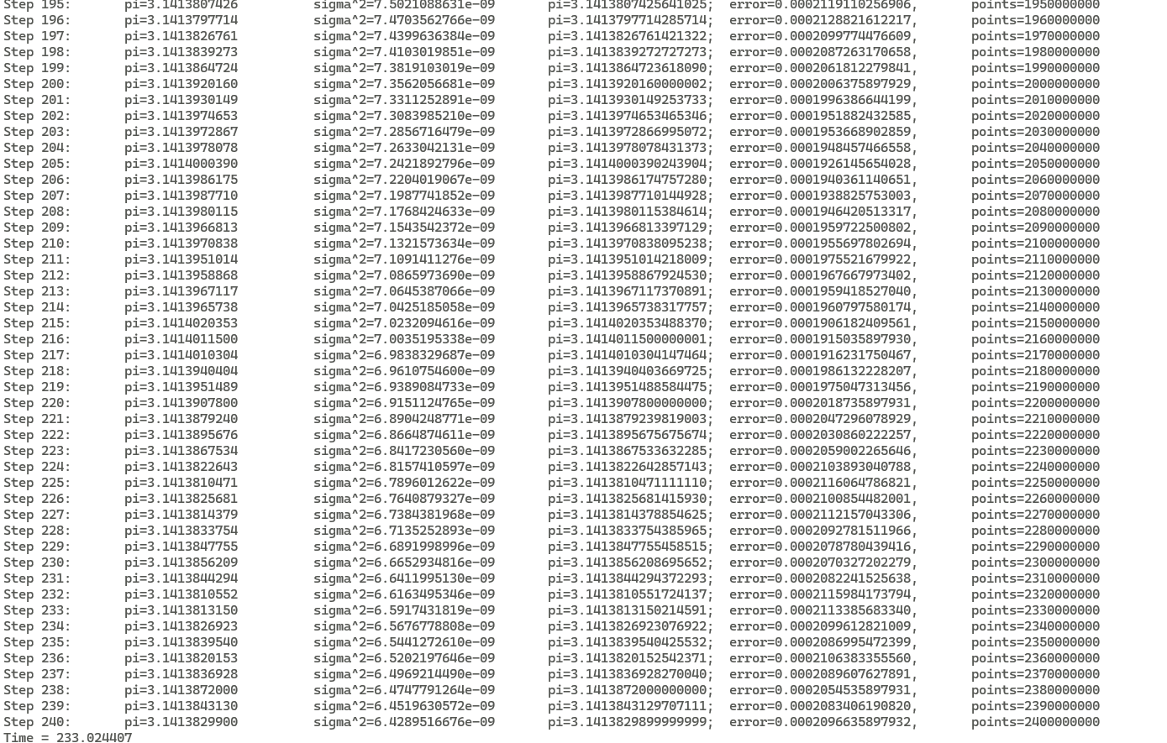
Рисунок 7 – Запуск для одного процесору з N = 240

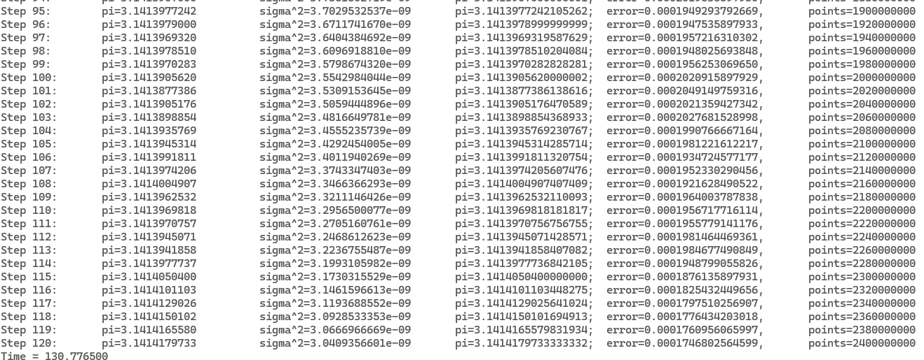
Рисунок 8 – Запуск для двох процесорів з N = 120

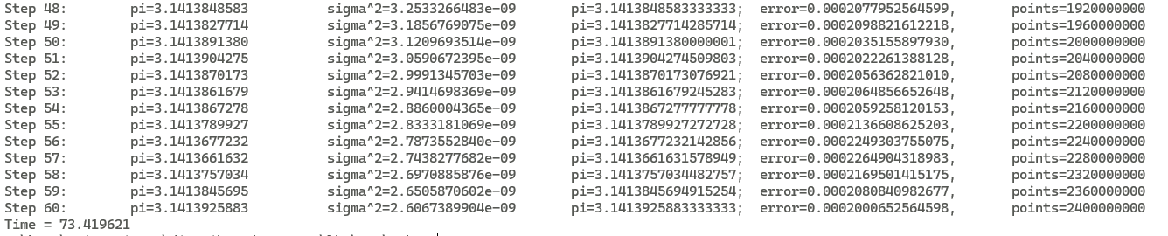
Рисунок 9 – Запуск для чотирьох процесорів з N = 60

Як можна побачити з рисунків 7, 8 та 9 помилка складає 0.0001 – 0.0002, що є більшим, а ніж 10^-4 степені. Це пов’язано з рандомністю запусків та самою природою алгоритму. Для отримання гарантованих результатів треба вказувати N в 2 – 3 рази більше, але це, в свою чергу, буде займати в 2-3 рази більше часу виконання.
На таблиці 4 показані швидкості алгоритмів та прискорення з різним N та різною кількістю процесорів

Таблиця 4 – Порівняння прискорень алгоритмів

Як можна побачити з таблиці 4, прискорення при двох процесорах складає 178%, а при 3-х процесорах, при порівнянні з одним, 317%. Це означає, що цю задачу можна гарно розпаралелити на багато процесорів для швидкого виконання.
На рисунку 10 показаний графік залежності прискорення від кількості процесорів. Важливо зауважити, що параметр N також повинен бути налаштований для потрібної кількості процесорів

Рисунок 10 – Залежність прискорення від кількості процесорів при налаштованих N

Для виконання наступного завдання 2.3 було взято вихідний код програми 3 та переписано його на паралельну версію через MPI. До цього коду було додано розрахунок для часу виконання алгоритму, а також для дисперсії.
На рисунку 11 показано приклад виконання програми на 10-ти процесорах. Значення N не змінювалось та дорівнює 1 мільярду. Кожен процесор виконує N/P операцій, а потім виконується сума на нульовому процесорі

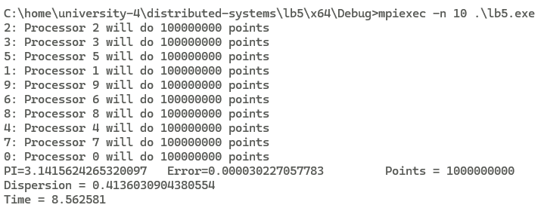
Рисунок 11 – Монте-Карло для розрахунку PI через інтеграли

Як можна побачити з рисунку 11, дисперсія складає 0.4136, що правильно при використанні інтегралів. Помилка ж складає 10^-4.
Для того, щоб значення гарантовано потрібно взяти N:
$$ε=\frac{σ}{\sqrt{N}}; N=\frac{σ^{2}}{ε^{2}};N=\frac{0.4136}{{\left({10}^{-4}\right)}^{2}}=41,360,000$$

На рисунку 12 показано приклад виконання програми з N = 41,360,000 для одного процесору.

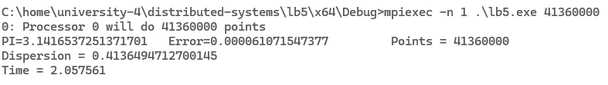
Рисунок 12 – Значення PI з помилкою 10^-4 для одного процесору

В таблиці 5 показано залежність прискорення від кількості процесорів

Таблиця 5 – Залежність прискорення від кількості процесорів

Як можна побачити з таблиці 5, при збільшені кількості процесорів прискорення збільшується в рази.
На рисунку 13 показано графік залежності кількості процесорів та прискорення

Рисунок 13 – Залежність кількості процесорів та прискорення

Для виконання завдання 2.4 було написано програму, яка розраховує значення кратного інтеграла. В якості стандартного R було взято 1. При такому варіанті точне значення інтегралу дорівнює 0.125, тобто 1/8.
Програму було запущено на 4-х процесорах з N = 50,000,000, це показано на рисунку 14

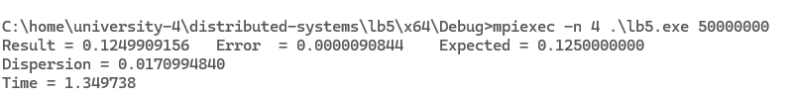
Рисунок 14 – Запуск програми на знаходження кратного інтегралу

Як можна побачити, точність є достатньо високою. При збільшені кількості процесорів швидкість алгоритму також буде збільшуватись, оскільки кожен процесор виконує N/P операцій

Тест розробленої програми
#include "mpi.h"
#include <stdio.h>
#include <math.h>
#include <cstdlib>
#include <ctime>

int first_original(int argc, char** argv) {
int rank, numprocs;
double PI25DT = 3.141592653589793238462643;

MPI_Init(&argc, &argv);
MPI_Comm_size(MPI_COMM_WORLD, &numprocs);
MPI_Comm_rank(MPI_COMM_WORLD, &rank);

double start;
if (rank == 0) {
start = MPI_Wtime();
}

int n = 1;
if (argc > 1) {
n = atoll(argv[1]);
}

double mypi, pi, h, sum, x;

h = 1.0 / (double)n;
sum = 0.0;

for (int i = rank + 1; i <= n; i += numprocs) {
x = h * ((double)i - 0.5);
sum += 4.0 / (1.0 + x * x);
}

mypi = h * sum;

MPI_Reduce(&mypi, &pi, 1, MPI_DOUBLE, MPI_SUM, 0, MPI_COMM_WORLD);

if (rank == 0) {
double end = MPI_Wtime();

printf("%d: pi is approximately %.16f; \t p = %d \t Error is % .16f\t Time: %fsec \n", rank, pi, numprocs, fabs(pi - PI25DT), end - start);
}

MPI_Finalize();
return 0;
}

int first_sequence(int argc, char** argv) {
int rank, processors;

double PI25DT = 3.141592653589793238462643;

MPI_Init(&argc, &argv);
MPI_Comm_size(MPI_COMM_WORLD, &processors);
MPI_Comm_rank(MPI_COMM_WORLD, &rank);

int n = 1;
if (argc > 1) {
n = atoll(argv[1]);
}

double start = MPI_Wtime();

double h = 1.0 / (double)n;
double sum = 0.0;
double x;

for (int i = 1; i <= n; i ++) {
x = h * ((double)i - 0.5);
sum += 4.0 / (1.0 + x * x);
}

double pi = h * sum;
double end = MPI_Wtime();

printf("%d: pi is approximately %.16f; \t Error is % .16f\t Time: %fsec \t N = %d\n", rank, pi, fabs(pi - PI25DT), end - start, n);

MPI_Finalize();
return 0;
}

int first_cos(int argc, char** argv) {
int rank, processors;

// From wolfram alpha
double CORRECT = 1.5707963267948966192313216916397514420985846996875529104874722961;
double PI = 3.141592653589793238462643;

MPI_Init(&argc, &argv);
MPI_Comm_size(MPI_COMM_WORLD, &processors);
MPI_Comm_rank(MPI_COMM_WORLD, &rank);

int n = 1;
if (argc > 1) {
n = atoll(argv[1]);
}

double start = MPI_Wtime();

double a = 0;
double b = PI;

double h = (b - a) / (double)n;
double sum = 0.0;

for (int i = 1; i <= n; i++) {
double x = a + h * ((double)i - 0.5);

double val = cos(x);
sum += val * val;
}

double answer = h * sum;
double end = MPI_Wtime();

printf("%d: Answer is approximately %.16f; \t Error is % .16f\t Time: %fsec \t N = %d\n", rank, answer, fabs(answer - CORRECT), end - start, n);

MPI_Finalize();
return 0;
}

int second_original(int argc, char* argv[]) {
const int n_in_proc = 10000000;
const double R = 0.5;
const double pi = 3.141592653589793238462643;

int rank, numprocs;
MPI_Init(&argc, &argv);
MPI_Comm_size(MPI_COMM_WORLD, &numprocs);
MPI_Comm_rank(MPI_COMM_WORLD, &rank);

int N_in_proc = atoi(argv[1]);

srand(time(NULL) + rank);

long long in_circle = 0L;
double sum_xi = 0.0;
double sum_xi_sq = 0.0;

double start;
if (rank == 0) {
start = MPI_Wtime();
}

for (int i = 0; i < N_in_proc; i++) {
for (int j = 0L; j < n_in_proc; j++) {
double x = rand() / (double)RAND_MAX - 0.5;
double y = rand() / (double)RAND_MAX - 0.5;

if (x * x + y * y < R * R) {
in_circle++;
}
}

long long total_in_circle;
MPI_Reduce(&in_circle, &total_in_circle, 1, MPI_LONG_LONG, MPI_SUM, 0, MPI_COMM_WORLD);

if (rank == 0) {
long long total = (long long)n_in_proc * (i + 1) * numprocs;
double approx = 4.0 * ((double)total_in_circle / total);

double xi = approx;
sum_xi += xi;
sum_xi_sq += xi * xi;

int current_N = i + 1;
if (current_N > 1) {
double variance = (1.0 / (current_N - 1)) * (sum_xi_sq - (1.0 / current_N) * (sum_xi * sum_xi));
printf("Step %d: \tpi=%.10f \t sigma^2=%.10e \t", current_N, approx, variance);
}

printf("pi=%.16f; \terror=%.16f, \tpoints=%lld\n", approx, fabs(pi - approx), total);
}
}

if (rank == 0) {
double end = MPI_Wtime();
printf("Time = %f", end - start);
}

MPI_Finalize();
return 0;
}

int third(int argc, char* argv[]) {
const double EXPECTED_PI = 3.141592653589793238462643;

int rank, processors_count;
MPI_Init(&argc, &argv);
MPI_Comm_size(MPI_COMM_WORLD, &processors_count);
MPI_Comm_rank(MPI_COMM_WORLD, &rank);

// printf("%d: Hello (p = %d)\n", rank, processors_count);
srand(time(NULL) + rank);

long long N = 1000000000;
if (argc > 1) {
N = atoll(argv[1]);
}

long long perProcess = N / processors_count;
if (rank == processors_count - 1) {
perProcess += N % processors_count;
}
printf("%d: Processor %d will do %lld points\n", rank, rank, perProcess);

double start;
if (rank == 0) {
start = MPI_Wtime();
}

double local_sum = 0.0;
double local_sum_square = 0.0;
long long points = 0;

for (points = 0L; points < perProcess; points++) {
double x = rand() / (double)RAND_MAX;
double fx = (4.0 / (1.0 + x * x));

local_sum += fx ;
local_sum_square += fx * fx;
}

double sum = 0;
double sum_square = 0;
long long points_sum = 0;
MPI_Reduce(&local_sum, &sum, 1, MPI_DOUBLE, MPI_SUM, 0, MPI_COMM_WORLD);
MPI_Reduce(&local_sum_square, &sum_square, 1, MPI_DOUBLE, MPI_SUM, 0, MPI_COMM_WORLD);
MPI_Reduce(&points, &points_sum, 1, MPI_DOUBLE, MPI_SUM, 0, MPI_COMM_WORLD);

if (rank == 0) {
double pi = sum / N;
double dispersion = (sum_square / N) - (pi * pi);

printf("PI=%.16lf \tError=%.15lf \tPoints = %lld\n", pi, fabs(EXPECTED_PI - pi), points_sum);
printf("Dispersion = %.16lf\n", dispersion);

double end = MPI_Wtime();
printf("Time = %f\n", end - start);
}

// printf("%d: Bye\n", rank);
MPI_Finalize();
return 0;
}

int four(int argc, char* argv[]) {
double R = 1.0;
double EXPECTED = 0.125 * pow(R, 4);

int rank, processors_count;
MPI_Init(&argc, &argv);
MPI_Comm_size(MPI_COMM_WORLD, &processors_count);
MPI_Comm_rank(MPI_COMM_WORLD, &rank);

srand(time(NULL) + rank);

long long N = 100000000;
if (argc > 1) {
N = atoll(argv[1]);
}

long long perProcess = N / processors_count;
if (rank == processors_count - 1) {
perProcess += N % processors_count;
}

double start;
if (rank == 0) {
start = MPI_Wtime();
}

double local_sum = 0.0;
double local_sum_sq = 0.0;

for (long long i = 0; i < perProcess; i++) {
double x = (double)rand() / RAND_MAX * R;
double y = (double)rand() / RAND_MAX * R;

if (x * x + y * y <= R * R) {
double val = x * y;

local_sum += val;
local_sum_sq += val * val;
}
}

double total_sum, total_sum_sq;
MPI_Reduce(&local_sum, &total_sum, 1, MPI_DOUBLE, MPI_SUM, 0, MPI_COMM_WORLD);
MPI_Reduce(&local_sum_sq, &total_sum_sq, 1, MPI_DOUBLE, MPI_SUM, 0, MPI_COMM_WORLD);

if (rank == 0) {
double area_rect = R * R;

double result = (total_sum / N) * area_rect;
double variance = (total_sum_sq / N) - pow(total_sum / N, 2);

printf("Result = %.10f \tError = %.10f \t Expected = %.10f\n", result, fabs(EXPECTED - result), EXPECTED);
printf("Dispersion = %.10f\nTime = %f\n", variance, MPI_Wtime() - start);
}

MPI_Finalize();
return 0;
}

int main(int argc, char** argv) {
// first_original(argc, argv);
// first_sequence(argc, argv);
// first_cos(argc, argv);
// second_original(argc, argv);
// third(argc, argv);
four(argc, argv);
}

Висновки
Я продовжив вивчення функцій обміну бібліотеки MPI, зокрема, функцій колективного обміну. Освоїв деякі прийоми їх використання для розподілу даних та обчислень між паралельними процесорами

